ANALISIS SIFAT MEKANIK TERHADAP BENTUK MORFOLOGI PAPAN KOMPOSIT

SEKAM PADI SEBAGAI MATERIAL ALTERNATIF PENGGANTI SERAT KACA

*ANALYSIS OF MECHANICAL PROPERTIES ON MORPHOLOGY FORM OF COMPOSITE BOARDS OF RICE HEAD AS ALTERNATIVE MATERIALS SUBSTITUTE OF GLASS FIBER*

**Kardiman**\***, Marno, Jojo Sumarjo**

Program Studi Teknik Mesin, Fakultas Teknik

Universitas Singaperbangsa Karawang

JL. H. S. Ronggowaluyo TelukjambeTimur

Telp. (0267) 641177 Ext. 305-Karawang 41361

*E-mail: [kardiman@ft.unsika.ac.id](mailto:kardiman@ft.unsika.ac.id)

ABSTRAK

Pengembangan material komposit menuntut terciptanya material yang lebih ramah lingkungan. Salah satunya yaitu dengan pemanfaatan serat alam sebagai *alternative* pengganti serat kaca.

Penelitian ini dimaksudkan untuk menganalisa pengaruh fraksi volume sekam padi 10%, 35% dan 50 %. Pembuatan komposit dimulai dengan mencapurkan sekam padi dengan larutan NaOH 7%, kemudian dialkalisasi selama 2 jam, cetakan komposit menggunakan standart ASTM D 638 dengan metode *Hand Lay Up*. Pengujian sifat mekanik menggunakan pengujian tarik dan karakterisasi menggunakan SEM.

Dari hasil penelitian menunjukkan bahwa kekuatan tarik yang tinggi terjadi pada fraksi volume 10 % sampai dengan 35% yaitu 11,071 N/mm2 sampai dengan 11,387 N/mm2. Dari hasil pengujian SEM menujukan bentuk morfologi sekam padi fraksi 35% yang tebentuk didominasi resin butek dan tampak mengikat sekam padi secara optimal. Sedangkan bentuk morfologi fraksi volume sekam 50% terlihat bentuk morfologi gelembung udara selain itu rongga terbentuk lebih besar sehingga resin tidak cukup mampu mengikat sekam padi secara optimal.

Kata kunci: Komposit Sekam padi, Pengujian Tarik, pengujian SEM

ABSTRAK

The development of composite materials demands the creation of more environmentally friendly materials. One of them is the utilization of natural fiber as an alternative to the change is fiber glass.

This study aims to determine the effect of rice husk fraction volume to 10%, 35% and 50%. Composite preparation was started by mixing the rice husk with 7% NaOH solution, then it was calculated for 2 hours, the composite mold using ASTM D 638 standard with Hand Lay Up method. Testing of mechanical properties using tensile test and characterization using SEM.

The results showed a high tensile strength in the volume fraction of 10% to 35%, ie 11.071 N/mm2 up to 11,387 N/mm2. From the SEM test results morphological form of rice husk fraction 35% which is dominated by the resins butek and looks optimally husk rice husk. The morphological form of 50% husk volume fraction is seen in morphological form of air bubbles besides that the cavity is formed larger so that the resin is not enough able to bind rice husk optimally.

Keyword: Composite husk rice, Tensile Test, SEM testing

1. **PENDAHULUAN**

Kemajuan ilmu pengetahuan dan teknologi dalam industri telah mendorong peningkatan dalam permintaan terhadap material komposit. Dalam bukunya, Mike Ashby (1999) menyebutkan bahwa kekuatan material komposit telah dapat mencapai diatas 1000 MPa dan melebihi kekuatan beberapa material dari bahan logam (Purkuncoro, Djiwo, and Rahardjo 2014);(Nurhidayat and Susilo 2013).

Material komposit adalah suatu material hasil rekayasa yang terdiri dari dua atau lebih material penyusunnya, dimana sifat mekanik masing-masing material penyusunnya berbeda satu sama lain baik itu sifat kimia maupun fisiknya. Dengan tujuan untuk mendapatkan sifat-sifat fisik dan mekanik tertentu yang lebih baik dari sifat masing-masing material penyusunnya pada komposit. Material penyusun komposit terdiri dari penguat (*reinforcement)* dan pengikat (*matrix)*. Penguat pada umumnya adalah suatu material jauh lebih kuat dari pada matrik (Wardani., Massijaya., and Machdie 2013).

Sekam Padi merupakan salah satu jenis serat (*reinforcement)* alam yang tumbuh dan berlimpaah jumlahnya di Indonesia. Sekam padi merupakan lapisan keras yang meliputi kariopsis yang terdiri dari dua belahan yang disebut lemma dan palea yang saling bertautan(Manikandan et al. 2017).

Kendala utama dari sekam padi sebagai bahan pakan ternak yaitu nilai nutrisinya rendah, ditandai oleh kandungan serat kasar tinggi, protein dan energi rendah. Penggunaan sekam padi secara langsung atau sebagai pakan tunggal tidak dapat memenuhi asupan yang sesuai dengan kebutuhan ternak. *Close* dan *Menke* (1986), menyatakan rendahnya kecernaan sekam padi antara lain disebabkan oleh tingginya kandungan silika dan lignin serta adanya ikatan *lignoselulosa*, dan jika dikonsumsi oleh ternak akan sulit untuk dicerna bahkan dapat menimbulkan gangguan pencernaan dan produksi ternak (Hernandar 2004);(Fathanah 2011).

Penelitian ini bertujuan untuk mendapatkan data tentang sifat fisik dan sifat mekanis dengan mengkaji Karakterisasi struktur morfologi serat sekam padi menggunakan *Scanning Electron Microscopy* (SEM).

1. **metode penelitian**
   1. **Bahan dan Alat**

Bahan dan alat yang digunakan antara lain: sekam padi, larutan NaOH 7% cair, air, resin butek bratachem, katalis MEPOXE, dan wax MIRROR GLAZE, aquades.

Cetakan spesimen, Mikrometer, Gerinda, Mesin uji tarik Alat bantu lain yang digunakan meliputi: gelas ukur, panci, sendok, cuter, kuas, gunting, spidol, selotipe, penggaris.

* 1. **Perlakuan Sekam Padi**

Sekam padi yang digunakan dalam penelitian ini didapat dari mesin penggiling padi di Kecamatan Rengasdengklok karawang. Perlakuan sekam padi dimulai dengan proses perendaman selama 2 jam didalam larutan NaOH 7%. Setelah perendaman selesai selanjutnya dilakukan pencucian sekam padi dengan menggunakan larutan aquades yang bertujuan untuk menghilangkan lendir yang ada pada sekam padi.

Proses selanjutnya pengeringan Sekam padi menggunakan sinar matahari selama 2 hari dengan asumsi sekam padi betul-betul kering, kemudian selanjutnya dilakukan proses pembuatan material komposit. **Gambar 2.1** merupakan proses alkalisasi sekam padi dengang menggunakan larutan NaOH 7%.

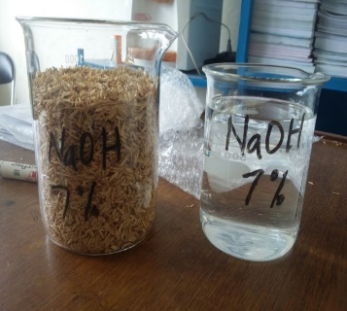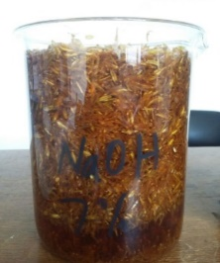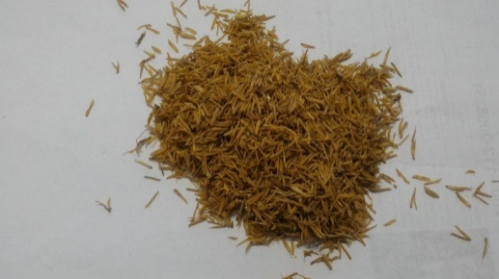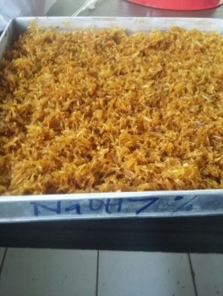

(b)

(a)

(d)

(c)

**Gambar 2.1.** (a). preparasi larutan NaOH 7% dan sekam padi, (b) proses perendaman selama 2 jam, (c) sekam padi sebelum direndam (d) sekam padi sesudah direndam.

* 1. **Pembuatan Material Komposit**

Pembuatan material komposit dilakukan dengan Metode *Hand Lay Up* dengan perbandingan sekam padi:resin adalah 10:90, 35:65, dan 50:50. Proses pembuatan dimulai dengan mencampurkan sekam padi dan resin dengan rasio yang telah disiapkan. Setelah tercampur tuangkan pada cetakan kaca, selanjutnya permukaan cetakan ditutup menggunakan kaca selama 4 jam yang bertujuan untuk mengurangi terjadinya kavitasi atau gelembung udara pada material yang dicetak (Mawarani 2013);(Nurhidayat and Susilo 2013). **Gambar 2.2.** menunjuan proses pencetaan komposit sekam padi.

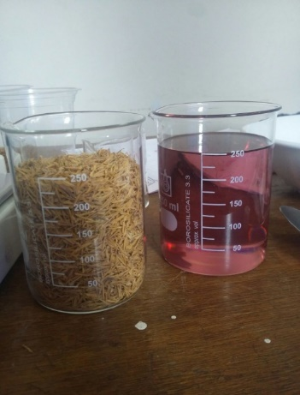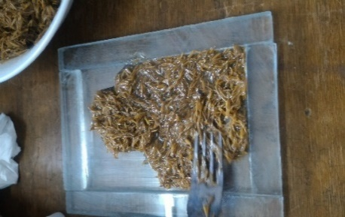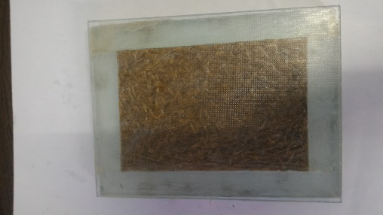

(a)

(b)

(b)

Gambar 2.2. Proses pencetakan komposit (a) sekam padi dan resin (b) penuangan sekam padi, (c) kompisit yang ada pada cetakan dan di tutup rapat

Ukuran spesimen yang dibuat berdasarkan standar ASTM D 638 dengan dimensi seperti pada Gambar 2.3. Dimensi Spesimen Uji Tarik Standar ASTM D 638.

Pengujian dilakukan Laboratorium Metalurgi Fisik, Universitas Diponegoro. Uji Tarik bertujuan untuk mengetahui bagaimana nilai tegangan dan regangan untuk material komposit, dan Pengujian SEM *(Scanning Electron Mikroscope)* bertujuan untuk mengetahui bagaimana bentuk morfologi daerah patahan yang terjadi karena proses perlakuan Uji Tarik, sehingga dapat di ketahui gambaran karakteristik material sebelum patah dan setelah patah.

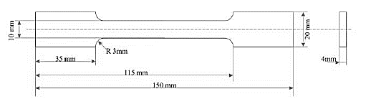

Gambar 2.3. Dimensi Spesimen Uji Tarik Standar ASTM D 638

1. **hasil dan pembahasan**

**3.1. Hasil uji Tarik papan komposit sekam padi**

Dari hasil pemotongan spesimen uji tarik telah didapatkan 9 spesimen Komposit sekam padi hanya 6 spesimen yang dilakukan Uji tarik, yaitu 2 spesimen fraksi 10%, 2 fraksi 35% dan 2 fraksi 50% sekam padi. Hal ini disebabkan spesimen uji yang dihasilkan dari proses cetak manual tidak memungkinkan, kondisi ini dapat dilihat dari bentuk spesimen uji yang penampangnya berongga (keropos) dan pemotongan kurang optimal sehingga mengakibtkan demensi spesimen yang tidak sama seperti yang ditunjukan pada Gambar. 3.1. spesimen uji tarik standar ASTM D 638.

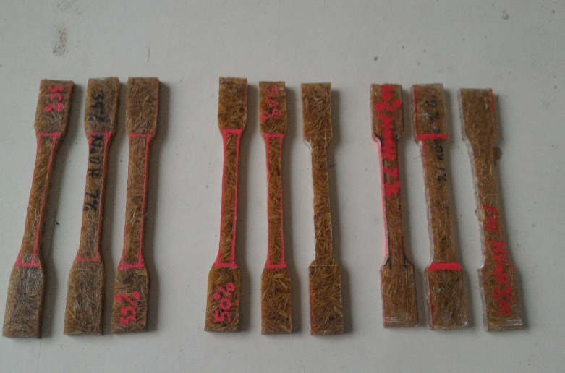

30%

50%

10%

Gambar. 3.1. Spesimen uji tarik standar **ASTM D 638.**

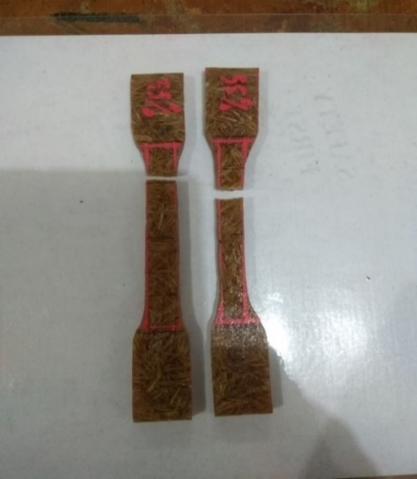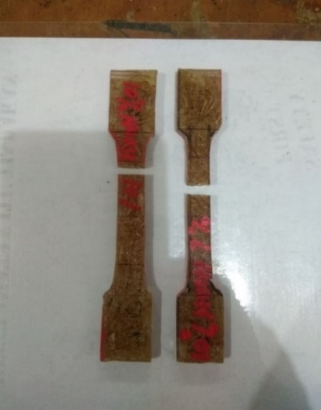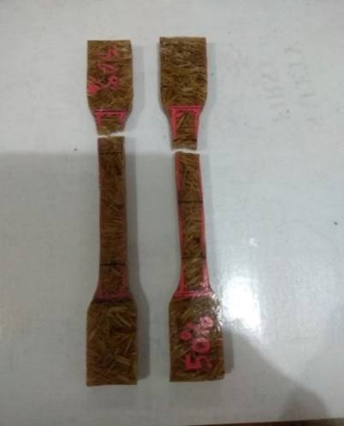

(c)

(b)

(a)

Gambar. 3.2. Spesimen hasil uji tarik komposit sekam padi

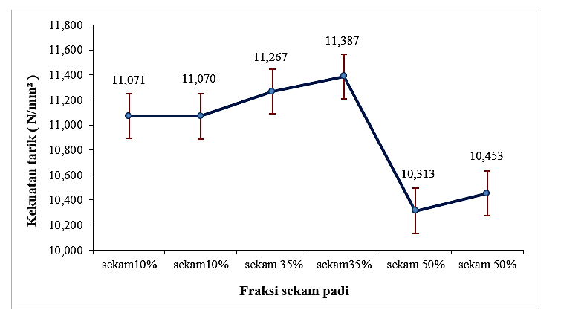Gambar 3.2. Spesimen hasil uji tarik komposit sekam padi, (a) patahan papan komposit fraksi 10% sekam padi, (b) patahan papan komposit fraksi 10% sekam padi dan (c) patahan papan komposit fraksi 10% sekam padi. Gambar 3.2. menunjukan terdapat perbedaan kondisi patahan spesimen setelah dilakukan pengujian tarik. Perbedaan ini menentukan perbedaan besaran kekuatan tarik terhadap spesimen. Begitu juga dengan kurva Tegangan tarik terhadap fraksi sekam padi yang dihasilkan seperti pada Gambar 3.3. Grafik hubungan antara kekuatan tarik dengan fraksi 10%, 35% dan 50% sekam padi.

Gambar 3.3. Grafik hubungan antara kekuatan tarik dengan fraksi 10%, 35% dan 50% sekam padi

Kekutan tarik mengindikasikan ketahanan suatu material terhadap beban tarik. (Irwanto, S.M.B. Respati 2014);(Arief and Irawan 2016). Tegangan tarik komposit dipengaruhi oleh ikatan partikelnya dan fraksi volume serat terbaik yang digunakan untuk membuat komposit sekam padi dengan perbandingan sekam padi adalah 10%, 35% dan 55% (Budiman et al. 2016). Gambar 3.3. menunjukan grafik hubungan antara kekuatan tarik dengan fraksi 10%, 35% dan 50% sekam padi dimana tegangan tarikkomposit mengalami nilai kekuatan tarik bervariasi. Terlihat pada grafik dengan Fraksi volume 10% sekam padi, menghasilkan kekuatan tarik 11,071 N/mm2 dan 11,070 N/mm2. Nilai kekuatan tarik tertinggi dihasilkan oleh fraksi volume sekam padipada 35% yaitu sebesar 11,267 dan 11,387 N/mm2. Serat sekam padi pada fraksi volume 35% diikat resin butek secara optimal sehingga sangat sedikit rongga/ruang kosong pada papan komposit. Berkurangnya jumlah rongga yang dihasilkan akan meningkatkan kekuatan tarikkomposit. Keberadaan rongga yang sedikit mempunyai peluang kecil terjadinya retakan awal yang dapat menimbulkan potensi berkembang menjadi perpatahan (Maryono 2008); (Wahyudyanto et al. 2016).

Berkurangnya peluang terjadinya perpatahan maka menghasilkan papan komposit dengan tegangan tarik tinggi. Pada fraksi volume sekam padi 50% kekuatan tarik mengalami penurunan. Nilai kekuatan tarikadalah 10,312 N/mm2 dan 10,453 N/mm2. Fraksi volume serat yang tinggi meningkatkan rongga pada komposit. Rongga yang terjadi akan berpengaruh terhadap menurunnya kekuatan tarikpada komposit (Silalahi 2016).

Keberadaan rongga merupakan tempat konsentrasi tegangan akan menjadi tempat inisiasi/awal retak sehingga komposit yang mengalami teganganan nilai kekuatan tariknya menjadi rendah. Hal ini juga berpotensi terjadi pada papan komposit sekam yang berpenguat resin butek.

**3.2. Hasil uji Sem Spesimen Sekam Padi**

SEM adalah alat yang dapat membentuk bayangan permukaan spesimen secara mikroskopik. Berkas elektron dengan diameter 5-10 nm diarahkan pada spesimen. Interaksi berkas elektron dengan spesimen menghasilkan beberapa fenomena yaitu hamburan balik berkas elektron, sinar X, elektron sekunder dan absorbsi elektron.

Pengujian SEM pada hakekatnya merupakan pemeriksaan dan analisa morfologi. Data atau tampilan yang diperoleh adalah data dari bentuk morfologi atau dari lapisan yang tebalnya sekitar 20 μm dari permukaan. Gambar permukaan yang diperoleh merupakan morfologi dengan segala tonjolan, lekukan dan lubang pada permukaan (Murali, Ramnath, and Chandramohan 2017).

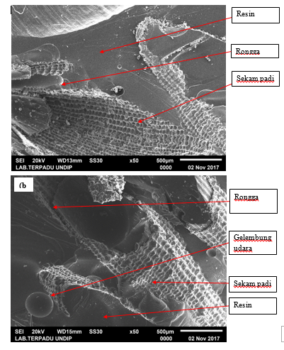Gambar morfologi diperoleh dari penangkapan elekron sekunder yang dipancarkan oleh spesimen. Sinyal elektron sekunder yang dihasilkan ditangkap oleh oleh detektor dan diteruskan ke monitor. Pada monitor akan diperoleh gambar yang khas yang menggambarkan struktur permukaan spesimen. Selanjutnya gambar dimonitor dapat dipotret dengan menggunakan film hitam putih. Gambar morfologi hasil Uji SEM papan komposit berbahan esin butek bratachem dan sekam padi dengan alkalisasi NaOH 7% yang memiliki kondisi optimum seperti ditunjukkan pada Gamabar 3.4. morfologi daerah patahan papan komposit sekam padi.

Gamabar 3.4. Morfologi daerah patahan spesimen uji komposit sekam padi (a) fraksi volume 35 % dan (b) fraksi volume 50% sekam padi.

Gambar 3.4 merupakan hasil uji SEM patahan spesimen uji tarik, papan komposit sekam padi dan resin butek dengan alkalisasi NaOH 7 % pembesaran 500 µm kali. Gambar (a) merupakan bentuk permukaan morfologi patahan spesimen uji dengan penggunaan fraksi voleme sekam padi 35% dan resin butek 65%. Gambar tersebut menunjukan bahwa permukaan morfologi patahan spesimen uji papan komposit sekam padi didominasi resin butek dan tampak mengikat sekam padi secara optimal sehingga sangat sedikit rongga/ruang kosong pada papan komposit.

Gambar (b) merupakan bentuk permukaan morfologi permukan spesimen uji tarik papan komposit dengan penggunaan fraksi volume 50 % sekan dan 50% resin butek. Gambar tersebut menunjukan selain bentuk morfologi resin butek dan sekam padi terlihat bentuk morfologi gelembung udara selain itu rongga terbentuk terlihat lebih besar antara sekam padi dan resin hal ini disebabkan fraksi sekam padi dan resin berimbang sehingga resin tidak cukup mampu mengikat sekam padi secara optimal (Kuncoro Diharjo 2006).

Fraksi volume serat yang semakin tinggi/dominan meningkatkan timbulnya rongga pada papan komposit sekam padi. Rongga yang terjadi akan berpengaruh terhadap menurunnya kekuatan tarik pada komposit (Nurhidayat and Susilo 2013). Pada waktu komposit sekam padi di uji tarik, maka bagian yang berongga menjadi tempat konsentrasi tegangan titik inisiasi/awal retak, sehingga kekuatan tarik akan menurun.

1. **kesiimpulan**

Berdasarkan penelitian dan analisa data yang telah dilakukan, dapat disimpulkan beberapa hal berikut:

* Papan komposit sekam padi dengan fraksi volume 10 % sampai dengan 35% mengalami peningkatan kekuatan tarik yaitu 11,071 N/mm2 sampai dengan 11,387 N/mm2 dan sedangkan untuk fraksi volume sekam padi 50% mengalami penurunan kekuatan tarik yaitu 10,31 N/mm2 sampai dengan 10, 453 N/mm2.
* Dari hasil pengujian SEM permukaan patah spesimen uji, morfologi yang terbentuk pada fraksi sekam padi 35 % morfologi yang tebentuk di dominasi resin butek dan tampak mengikat sekam padi seca optimal. Sedangkan bentuk morfologi fraksi volume sekam 50% terlihat bentuk morfologi gelembung udara selain itu rongga terbntuk lebih besar sehingg resin tidak cukup mampu mengikat sekam padi secara optimal.

### **Ucapan Terima Kasih**

Penulis berterima kasih kepada Lembaga Penelitian dan Pengabdian Masyarakat Universitas Singaperbangsa Karawang untuk dukungan keuangan dari penelitian ini. Penulis ingin juga mengucapkan terima kasih kepada Laboratorium Produksi Universitas Singaperbangsa Karawang yang telah memberikan tempat selama penelitian.

**Daftar Pustaka**

Arief, Saifullah and Yudy Surya Irawan. 2016. “Pengaruh Fraksi Volume Serat Kayu Gelam ( Melaleuce Leucandendra ) Kekuatan Tarik Dan Impak Komposit.” 7(3):123–28.

Budiman, Agus, Jurusan Teknik Mesin, Fakultas Teknik, and Universitas Mataram. 2016. “KARAKTERISTIK SIFAT MEKANIK KOMPOSIT SERAT BAMBU RESIN.” 6(1):76–82.

Fathanah, Umi. 2011. “Kualitas Papan Komposit Dari Sekam Padi Dan Plastik HDPE Daur Ulang Menggunakan Maleic Anhydride (MAH) Sebagai Compatibilizer.” *Jurnal Rekayasa Kimia Dan Lingkungan* 8(2):53–59.Retrieved(file:///C:/Users/user/Downloads/741-1354-2-PB (2).pdf).

Hernandar, Wisnu. 2004. “Pengaruh Fraksi Volume Serat Pada Sifat Mekanis Komposit Unsaturated Polyester.”

Irwanto, S.M.B. Respati*, H.Purwanto. 2014. “No Title.” 10(2):42–47.

Kuncoro Diharjo. 2006. “Pengaruh Perlakuan Alkali Terhadap Sifat Tarik Bahan Komposit Serat Rami-Polyester.” *Jurnal Teknik Mesin* 8(1):8–13.Retrieved (http://puslit2.petra.ac.id/ejournal/index.php/mes/article/view/16474).

Manikandan, N. et al. 2017. “Effect of Alkalization on Fabrication and Mechanical Properties of Jute Fiber Reinforced Jute-Polyester Resin Hybrid Epoxy Composite.” *American Journal of Current Organic Chemistry* 3(1):9–18.

MARYONO. 2008. *Maryono: Komposit Polietilena Dengan Serbuk Sekam Padi Sebagai Alternatif Bahan Jerigen Plastik, 2008. USU E-Repository © 2008*.

Mawarani, Eqitha Dea Clareyna dan Lizda Johar. 2013. “Pembuatan Dan Karakteristik Komposit Polimer.” 2(2).

Murali, B., B.Vijaya Ramnath, and D. Chandramohan. 2017. “Crash Test Analysis on Natural Fiber Composite Materials for Head Gear.” 10(February).

Nurhidayat, Achmad and Didik Djoko Susilo. 2013. “Pengaruh Fraksi Volume Pada Pembuatan Komposit Hdpe Limbah- Cantula.” 14(2):15–29.

Purkuncoro, Aladin Eko, Soeparno Djiwo, and Teguh Rahardjo. 2014. “PEMANFAATAN KOMPOSIT HYBRID SEBAGAI PRODUK PANEL PINTU RUMAH SERAT BULU AYAM ( CHICKEN FEATHER ) DAN SERAT IJUK ( ARENGA PINATA ) TERHADAP SIFAT MEKANIK DAN SIFAT THERMAL KOMPOSIT HYBRID MATRIK POLYESTER Abstrak M-28 M-29.” 4(2):28–33.

Lambok Silalahi. 2016. “PENGARUH PERLAKUAN ALKALI DAN PEMANASAN.”

Wahyudyanto, Jayi, Program Studi, Teknik Mesin, Fakultas Teknik, and Universitas Muhammadiyah Surakarta. 2016. “Pengaruh Filler Mikro Partikel Karbon Tempurung Kelapa (Cmp-Cs) Terhadap Photo Makro Dan Kekuatan Tarik Komposit Polyester Publikasi Ilmiah.”

Wardani., Lusita, Muh.Yusram Massijaya., and M.Faisal Machdie. 2013. “Utilization of Petiole Oil Palm Wastes and Recycled Polypropylene as Raw Materials.” *Jurnal Hutan Tropis* 1(1):46–53.